Szafki stojące Cersanit
Aranżacja łazienki to niełatwe zadanie. Często, zwłaszcza w mieszkaniach, musimy zmierzyć się z bardzo małą powierzchnią. Z pomocą przychodzą <strong>szafki stojące Cersanit</strong>. Sprawdź całą kolekcję funkcjonalnych mebli.

Szafki stojące Cersanit - wybierz funkcjonalność w pięknym stylu
Szafki stojące Cersanit charakteryzują się ponadczasowym designem. To proste kształty i (zazwyczaj) biały, lakierowany kolor. Dzięki temu meble firmy Cersanit zyskują uniwersalny styl i klasę. Są idealną propozycją dla osób ceniących sobie prostotę i funkcjonalność. Meble cechują się również dużą pojemnością, dzięki czemu z łatwością pomieścisz w nich wszystkie kosmetyki, a także sprzęt typu suszarki do włosów czy prostownice.

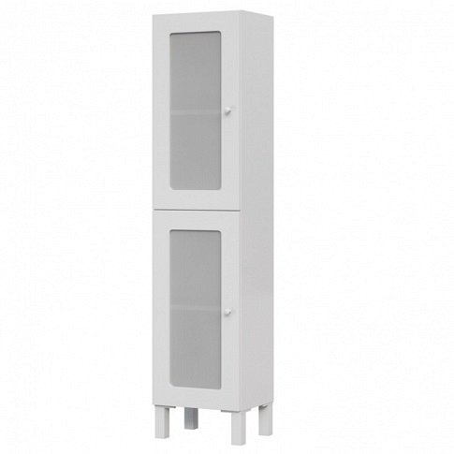
Poznaj całą ofertę mebli Cersanit
Marka Cersanit posiada szeroką kolekcję mebli łazienkowych. W asortymencie znajdują się między innymi szafki stojące Cersanit, a także szafki wiszące, pod umywalkę lub samodzielne. Szafy posiadają wysuwane szuflady oraz półki, są otwarte lub zamykane. Z pewnością każdy, nawet wymagający, klient znajdzie odpowiednie meble do swojej łazienki. Kolekcje można ze sobą łączyć, tworząc niepowtarzalny design w pomieszczeniu.

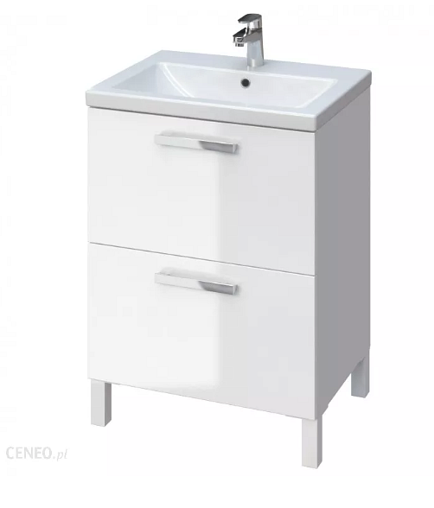
Szafki stojące Cersanit - gdzie można je kupić?
Szafki stojące Cersanit można kupić w salonach meblowych lub w internecie. Polecamy zakupy w serwisach, typu Ceneo.pl, gdzie znajdziesz atrakcyjne ceny oraz sprawdzone opinie innych klientów. Zapraszamy!

